Generación y Validación de una Secuencia de Aprendizaje para Decisiones Irreversibles: El caso de la jubilación en Chile.
Resumen
El presente estudio tiene como propósito validar una secuencia de contenidos de aprendizaje sobre el proceso de jubilación en adultos mayores en Chile. Se utilizará un diseño experimental con dos grupos: ambos precedidos por un perfilamiento inicial que permitirá caracterizar a los participantes según criterios establecidos. Un grupo accederá a los contenidos mediante una secuencia óptima personalizada, determinada a partir de un modelo de optimización; el otro grupo podrá explorar los mismos contenidos mediante navegación libre, sin un orden sugerido. La muestra estará compuesta por adultos mayores próximos a la edad de jubilación, con un tamaño estimado de 800 participantes. El aprendizaje será medido a través de un cuestionario de entrada y salida con las mismas preguntas, que permitirá evaluar el nivel de comprensión alcanzado tras la exposición a los contenidos. Se espera que los participantes expuestos a la secuencia óptima logren mayores incrementos en su puntaje de aprendizaje que aquellos con navegación libre. Los resultados del estudio contribuirán a diseñar estrategias más efectivas de educación previsional, aportando evidencia empírica para mejorar plataformas digitales que apoyen la toma de decisiones irreversibles de manera informada y autónoma, como en este caso lo es la decisión de jubilar.
Formulación e hipótesis
Las decisiones de una sola vez, o one-shot decisions, se distinguen de aquellas que pueden repetirse o corregirse en el tiempo. Su característica esencial es la irreversibilidad: una vez tomadas, generan consecuencias de largo plazo que no pueden deshacerse fácilmente, reafirmando la importancia de contar con información clara y oportuna (Arrow & Fisher, 1974; Guo, 2014). Este tipo de decisiones demanda altos niveles de información, comprensión y confianza en el propio juicio, ya que el costo de un error suele ser significativo tanto en lo económico como en lo personal. En este contexto, el proceso de aprendizaje previo se vuelve crítico, pues el modo en que las personas adquieren, estructuran y relacionan contenidos incide directamente en la calidad de las decisiones que tomarán (Krava et al., 2021).
La literatura sobre sistemas educativos adaptativos ha mostrado de manera consistente que el orden y la estructura en que se presentan los contenidos influyen directamente en la comprensión y en la retención del conocimiento (Brusilovsky, 2000; Brusilovsky et al., 1996; Brusilovsky & Vassileva, 2003). No basta con definir qué contenidos deben enseñarse, sino también en qué secuencia deben presentarse para favorecer la comprensión, minimizar redundancias y respetar las limitaciones cognitivas y de tiempo de los estudiantes. Este desafío ha sido formalizado en el denominado problema de secuenciación curricular (Curriculum Sequencing Problem, CSP), que desde los trabajos pioneros de Brusilovsky ha sido abordado como una función de selección y organización dinámica de contenidos de aprendizaje, considerando tanto el conocimiento previo como las necesidades del estudiante.
H1 (principal): La secuencia óptima personalizada producirá mayores ganancias de aprendizaje que la navegación libre sobre el mismo conjunto de contenidos.
El CSP ha recibido un sustento matemático a través de la teoría de los Knowledge Spaces desarrollada por Doignon y Falmagne (1999), quienes representaron el dominio conceptual como un grafo de dependencias entre contenidos. Esta representación permite explicitar prerrequisitos y alcances de cada concepto, ofreciendo un soporte formal para diseñar progresiones instruccionales que respeten la precedencia. A su vez, en la investigación de operaciones este tipo de problemas se ha formalizado como variantes del problema de la mochila con ítems secuenciados (Knapsack Problem with scheduled items, KPsi), que integra no solo la selección de ítems bajo restricciones de capacidad, sino también la necesidad de respetar relaciones de precedencia y orden (Díaz-Núñez et al., 2018; Kellerer et al., 2004). Este enfoque aporta un mecanismo explícito: dada una ventana temporal limitada y una red de prerrequisitos, existe un itinerario que domina a otros en términos de comprensión esperada, y ese itinerario puede personalizarse según un perfil inicial del participante.
H2 (secundaria): La secuencia óptima alcanzará igual o mayor ganancia con menor tiempo efectivo y/o menos interacciones que la navegación libre.
H3 (secundaria): En la secuencia óptima habrá menos retrocesos que en la navegación libre.
La teoría de carga cognitiva y la evidencia de aprendizaje multimedia refuerzan esta lógica. Presentar los contenidos respetando la progresión de prerrequisitos y segmentándolos en unidades manejables reduce la carga extrínseca y favorece el procesamiento esencial, lo que redunda en mayor aprendizaje (Mayer, 2014; Paas et al., 2003; Sweller, 1988). Además, fenómenos como el expertise-reversal effect muestran que la secuencia y el grado de apoyo deben ajustarse al nivel de conocimiento previo: lo que ayuda a principiantes puede entorpecer a avanzados, y viceversa (Kalyuga et al., 2003). Este principio es coherente con la andragogía (Knowles, 1984), que subraya la relevancia de la pertinencia y la autodirección en la educación de personas adultas: la personalización de la ruta —en qué orden y con qué nivel de complejidad— es un determinante de la motivación y del rendimiento. En el extremo opuesto, la exploración excesivamente abierta puede inducir sobrecarga o desalineaciones entre conocimientos previos y nuevos, lo que explica por qué enfoques de mínima guía tienden a funcionar peor en dominios complejos (Kirschner et al., 2006).
H4 (secundaria): La ventaja de la secuencia óptima será mayor en participantes con menor puntaje de línea base que en participantes con conocimiento inicial alto.
Asimismo, la literatura sobre opciones y decisión muestra que, frente a catálogos extensos, las personas pueden experimentar paradoja de la elección y fenómenos de saturación que deterioran el desempeño (Iyengar et al., 2004; Iyengar & Lepper, 2001; Schwartz, 2004). Trasladado al aprendizaje, la navegación libre en repositorios amplios de contenidos —sin un orden sugerido— puede introducir saltos no óptimos, repeticiones o rutas que eluden prerrequisitos críticos; en cambio, una secuencia optimizada reduce la incertidumbre del camino y hace más probable que la nueva información “encaje” sobre una base previa accesible en memoria de trabajo(Clark & Mayer, 2003; Doignon & Falmagne, 1999).
H5 (secundaria): La secuencia óptima será evaluada con mayor claridad percibida y satisfacción que la navegación libre.
La medición del aprendizaje mediante un cuestionario pre y post intervención con el mismo conjunto de ítems es consistente con estándares de evaluación educativa, siempre que el instrumento sea confiable, válido y sensible al cambio (American Educational Research Association et al., 2014; Cronbach, 1951; Embretson & Reise, 2013). El uso del mismo formulario facilita la interpretación del cambio intraindividual, pero requiere mitigar efectos de práctica con estrategias como aleatorizar el orden de ítems y alternativas, evitar retroalimentación inmediata y espaciar razonablemente las aplicaciones para evitar memorización (Mayer, 2009).
La educación de adultos mayores representa un terreno particularmente sensible a la estructura y al ritmo de la instrucción. Cambios en la velocidad de procesamiento y en la memoria de trabajo reportados en la literatura hacen que la claridad progresiva —introducir primero los fundamentos y luego las variantes— y la coherencia multimodal —texto, ejemplos, diagramas— sean especialmente relevantes para la comprensión y la retención (Fisk et al., 2018; Mayer, 2009; Salthouse, 2010). De ahí que una secuencia optimizada, sustentada en dependencias conceptuales validadas y tiempos realistas, pueda ser ventajosa frente a la navegación libre en dominios complejos y poco familiares

Caso de estudio: El proceso de Jubilación en Chile.
En este escenario, el presente estudio utiliza la educación previsional en Chile como un espacio empírico para validar el impacto de secuencias óptimas de aprendizaje en comparación con la navegación libre. La jubilación constituye una decisión irreversible con profundas consecuencias personales y económicas; su adecuada comprensión exige integrar conceptos normativos, financieros y procedimentales (p. ej., Retiro Programado, rentabilidad, proceso de jubilación, SCOMP, entre muchos otros). La evidencia internacional y nacional ha documentado brechas de alfabetización financiera, lo que puede limitar la autonomía de las personas frente a decisiones previsionales (Landerretche & Martínez, 2013; Lusardi & Mitchell, 2011). Bajo estas condiciones, una secuencia óptima personalizada —derivada de un modelo de optimización que respeta prerrequisitos y ventanas temporales— debiera facilitar una curva de aprendizaje más eficiente y traducirse en mayores ganancias de comprensión que una exploración libre del mismo conjunto de contenidos.
La validación empírica de esta secuencia se apoya en procedimientos de evaluación educativa bien establecidos: un diseño con evaluación pre y post intervención con dos grupos (control y tratamiento) que acceden al mismo universo de materiales, idénticos instrumentos de medición y condiciones de uso equivalentes; la única diferencia es el orden de exposición (secuencia óptima vs. navegación libre). Ambos grupos cuentan con un perfilamiento inicial que define el menú de contenidos pertinentes para cada participante; en el grupo experimental ese perfil se utiliza para determinar el orden óptimo, mientras que en el grupo control solo acota el conjunto, manteniendo la libertad de navegación. Este encuadre permite que la comparación se focalice en el efecto del ordenamiento sobre el nivel de aprendizaje, alineando así la práctica con los principios teóricos de secuenciación curricular, carga cognitiva y personalización instruccional (Clark & Mayer, 2003; Doignon & Falmagne, 1999; Knowles, 1984).
Este proyecto busca aportar evidencia sobre el efecto del orden óptimo personalizado (KPsi con precedencias) en la ganancia de aprendizaje y la eficiencia aprendizaje/tiempo en adultos mayores que enfrentan decisiones irreversibles. A diferencia de la navegación libre y de secuenciadores heurísticos, nuestro enfoque optimiza bajo ventana temporal y perfil inicial, ofreciendo una ruta dominante en comprensión esperada.
Objetivos
Objetivo General:
Validar, mediante una evaluación previa y posterior a la exposición de los contenidos, la efectividad de una secuencia óptima personalizada —derivada de una matriz de prerrequisitos y del perfilamiento inicial— para mejorar la comprensión del proceso de jubilación en adultos mayores, en comparación con la navegación libre sobre el mismo conjunto de contenidos.
Objetivos Específicos:
- Comparar la ganancia de aprendizaje (post − pre, mismo cuestionario) entre el grupo con secuencia óptima personalizada y el grupo de navegación libre.
- Evaluar la eficiencia del aprendizaje, contrastando ganancia/tiempo y métricas de uso (tiempo total, número de interacciones) entre ambos grupos.
- Cuantificar la calidad de la ruta de estudio, comparando la frecuencia de retrocesos entre condiciones.
- Examinar la mejora por áreas temáticas complejas (p. ej., modalidades de pensión y proceso de solicitud de pensión), comparando subescalas/ítems anclados del cuestionario entre ambos grupos.
- Explorar diferencias según conocimiento inicial, verificando si la ventaja de la secuencia óptima es mayor en participantes con menor puntaje de línea base.
- Explorar percepción de claridad y satisfacción con la experiencia de estudio mediante 2–3 ítems breves al cierre.
Metodología
Estudio I: Modelo teórico
Este estudio desarrolla la base instruccional y algorítmica para generar secuencias óptimas de aprendizaje. La metodología propuesta consta de 2 fases. Una fase inicial que busca mapear el problema y comprender la magnitud de este y una segunda fase que tiene como objetivo resolver y dar una ruta óptima de aprendizaje.
Fase 1
Actualmente se está trabajando en la primera fase en conjunto con expertos previsionales de la Superintendencia de Pensiones (SP), quienes han ido validando cada uno de los cinco pasos descritos a continuación:
El primer paso consistió en definir los objetivos de aprendizaje (OAs), estableciendo objetivos específicos que estuviesen alineados con las decisiones que deben tomar las personas cuando deciden jubilarse, por ejemplo, comprender las modalidades de pensión, comprender el proceso para obtener una pensión, entre otros. El segundo paso consistió en dividir cada uno de esos OAs en conceptos elementales y que fuesen independientes entre ellos dentro de un mismo OA. Luego de un proceso de selección y orden se obtuvo un total de 69 conceptos distintos. El tercer paso fue establecer las relaciones de precedencia entre los conceptos, los cuales fueron plasmados en una matriz de adyacencia. El cuarto paso, actualmente en ejecución, consiste en la validación de esta matriz de precedencia con los expertos de la SP, corrigiendo posibles errores de orden y agregando o quitando conceptos relevantes.
El resultado de los cuatro pasos previos es un grafo dirigido acíclico de contenidos conceptuales aprobado por expertos, que funciona como “mapa” del dominio.
Figura 1: Grafo de precedencias de conceptos
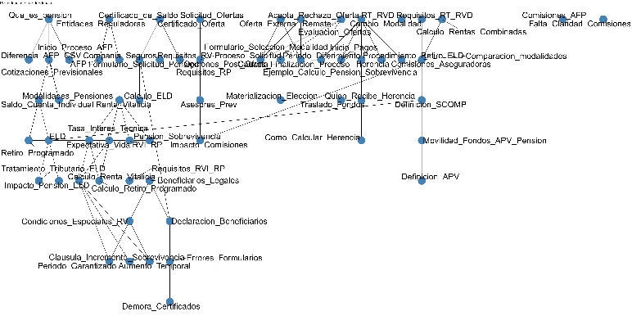
Finalmente, en la quinta etapa, con la matriz de precedencia validada se construirán los Recursos de Aprendizaje (RAs) basados en información oficial de la SP los cuales tendrán distinto nivel de dificultad para cada uno de los perfiles. Cada uno de estos recursos contará con metadatos de tiempo estimado de estudio, nivel de dificultad, prerrequisitos cubiertos y resultados de aprendizaje que habilita. Estos recursos se someten a una revisión de claridad y lectura por el equipo encargado.
Fase 2
Una vez validada la matriz de precedencia y los recursos de aprendizaje, el problema de ordenamiento de contenidos se formaliza como una variante del KPsi que integra: (i) una función objetivo que maximiza la comprensión de los conceptos, (ii) restricciones de precedencia derivadas de la matriz validada y (iii) una restricción de tiempo que representa la ventana disponible de estudio, formulando un modelo matemático y explorando diferentes formas de resolución (e.g. exactas, heurísticas, aproximadas).
A partir de un perfil inicial, el algoritmo selecciona y ordena los recursos relevantes para cada participante, generando una secuencia óptima personalizada que respeta prerrequisitos y tiempo. Antes de su uso experimental, se realizan pruebas piloto internas para verificar que las secuencias generadas sean factibles en tiempo, coherentes con la progresión conceptual y libres de saltos indebidos.
Estudio II: Estudio Experimental
El objetivo principal de este estudio es evaluar si una secuencia óptima personalizada de contenidos (generada a partir de prerrequisitos, perfilamiento inicial y modelo de optimización que considera tiempo y carga cognitiva) mejora el aprendizaje de adultos mayores sobre el proceso de jubilación, en comparación con una navegación libre sobre el mismo conjunto de contenidos.
La importancia de realizar este estudio recae en que la irreversibilidad de la decisión de cómo jubilar y la complejidad del tema, requieren de una comprensión clara al momento de decidir. La literatura en secuenciación curricular y carga cognitiva anticipa que respetar prerrequisitos y segmentar reduce carga extrínseca y mejora la comprensión, especialmente en personas mayores. Validarlo empíricamente permite respaldar el uso de secuencias óptimas en plataformas educativas reales.
Este estudio experimental consta de 3 fases: (1) generación de instrumento de medición de conocimiento/comprensión, (2) una fase de pilotaje y (3) una fase de implementación.
Fase 1: Generación de instrumento de medición de conocimiento/comprensión.
El objetivo de esta fase es afinar y validar un cuestionario de conocimientos sobre el proceso de jubilación que sea comprensible para adultos mayores, alineado a los objetivos de aprendizaje y sensible a cambios pre y post intervención.
A partir de la matriz de prerrequisitos y los objetivos de aprendizaje, se elaboró una tabla de especificaciones (blueprint) que mapea áreas temáticas (p. ej., modalidades de pensión, proceso SCOMP/solicitud, beneficiarios legales, etc.) con los niveles de dominio esperados. Se redactarán ítems de opción múltiple y/o casos breves, con claves y distractores basados en errores típicos. El borrador se someterá a revisión experta (validez de contenido) y luego a entrevistas cognitivas con adultos mayores del público objetivo (hombres y mujeres mayores de 50 años) para detectar ambigüedades, vocabulario técnico innecesario, supuestos implícitos y problemas de formato.
Procedimiento de entrevistas (Fig 2): Sesiones individuales de aproximadamente 1 hora, grabadas para su posterior transcripción, guiadas por un protocolo de entrevista semiestructurada, donde los principales pasos son: (i) bienvenida, lectura y firma del consentimiento informado, instrucciones de la sesión; (ii) se le entrega al participante un documento impreso con las preguntas de conocimiento que debe responder y un glosario de conceptos generales por si los necesita para comprender algún concepto; (iii) el participante contesta las preguntas de conocimiento de manera individual. (aproximadamente 15 minutos); (iv) se procede a la entrevista, se avisa que se comenzará a grabar el audio y se aplica el protocolo de entrevista cognitiva, el cual consiste en preguntas sobre la comprensión del enunciado y los ítems, detectar términos confusos y retroalimentar alguna redacción; (v) término de la sesión agradeciendo la participación y se entrega una compensación monetaria por términos de transporte y colación por la duración de la sesión.
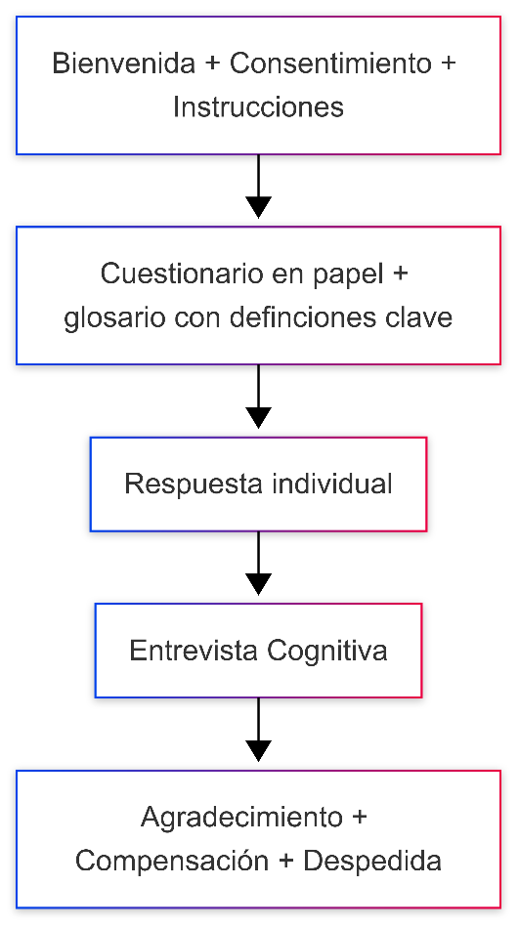
Muestra y reclutamiento: Entre 8 y 15 participantes adultos, mayores de 50 años con residencia en Chile. Exclusiones: asesores previsionales o expertos en el área.
Datos y resguardos: El audio de la entrevista será guardado en el computador personal de la investigadora a cargo con un código numérico, que en ningún caso será asociado al nombre del participante, hasta que se realicen las transcripciones. Una vez realizada la transcripción, el audio será eliminado quedando disponible solo el material escrito para su posterior análisis, el cual consistirá en codificar las entrevistas buscando patrones generales y repetitivos para ajustar el instrumento.
Fase 2: Pilotaje
En esta fase se espera probar el experimento completo para detectar en condiciones reales la fluidez del experimento, la calidad de los datos obtenidos y cualquier problema que pudiese surgir durante la navegación.
Figura 2: Flujo estapa 1
Procedimiento: Sesión presencial y supervisada de aproximadamente una hora con el equipamiento del laboratorio experimental móvil (LEM) del centro de complejidad social UDD. los participantes tendrán que pasar por el flujo completo del experimento que consiste en: (i) bienvenida, lectura y firma de consentimiento informado; (ii) lectura de instrucciones; (iii) completar formulario de perfilamiento de usuario; (iv) completar test de conocimientos pre-intervención; (v) aplicación de PANAS; (vi) asignación aleatoria a grupo (tratamiento o control); (vii) exposición y navegación entre contenidos claves para el perfil; (viii) completar test de conocimiento post-intervención; (ix) completar preguntas demográficas; (x) completar preguntas sobre usabilidad y satisfacción con la experiencia y (xi) término de la sesión agradeciendo la participación y entregando una compensación monetaria por términos de transporte, colación por la duración de la sesión y respuestas correctas en los cuestionarios de conocimiento pre y post intervención

Muestra y reclutamiento: Entre 30 y 60 personas mayores de 50 años con residencia en Chile.
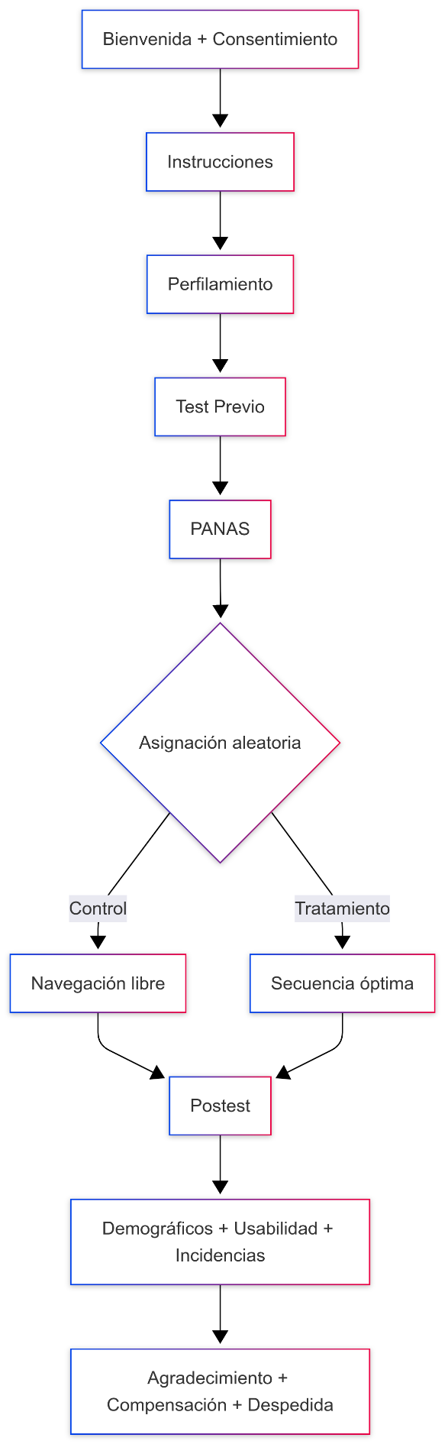
Datos y resguardos: se guardarán los datos de todos los test y preguntas realizados por los participantes, más datos relacionados con su navegación por el contenido, , en una carpeta en línea a la cual solo tendrá acceso el equipo de investigadores. Además, las observaciones serán identificadas únicamente por un código numérico que no tendrá relación con la identidad real del participante. Estos datos no serán utilizados para el estudio final, pero si serán analizados para detectar posibles errores en cualquier parte del proceso. Así como para estimar la utilidad del instrumento de medición de aprendizaje.
Fase 3: Implementación
El objetivo principal de esta fase es implementar el estudio completo para poder calcular la ganancia de aprendizaje y comparar las secuencias óptimas con respecto a la navegación libre probando o rechazando las hipótesis.
Procedimiento: Implementación online de aproximadamente 30 minutos (se validará el tiempo en la fase 2) a través de la plataforma Netquest. Los participantes pasarán por el flujo completo del experimento que consiste en los mismos pasos de la fase anterior de pilotaje, pero ahora en formato online: (i) página de bienvenida, con instrucciones previas (tiempo de duración, objetivo del estudio, información de contacto, etc.). Además de poner a disposición del participante la lectura del consentimiento informado, con la posibilidad de descarga en PDF y un botón explicito para la aceptación de este consentimiento; (ii) instrucciones para contestar los primeros formularios; (iii) completar formulario de perfilamiento de usuario; (iv) completar test de conocimientos pre-intervención; (v) PANAS; (vi) asignación aleatoria a grupo (tratamiento o control); (vii) exposición y navegación entre contenidos claves para el perfil; (viii) completar test de conocimiento post-intervención; (ix) completar preguntas demográficas; (x) completar preguntas sobre usabilidad y satisfacción con la experiencia y (xi) término de la navegación agradeciendo la participación y entregando una compensación monetaria por términos de: uso de internet, luz y dispositivo personal para la participación, además de las respuestas respondidas de forma correcta en los cuestionarios de conocimiento pre y post intervención
Figura 3: Flujo etapas 2 y 3
Muestra y reclutamiento: N≈400 a través de plataforma Netques Chile, con población de hombres y mujeres mayores a 50 años con residencia en Chile.
Datos y resguardos: se guardarán los datos de todos los test y preguntas realizados por los participantes, más datos relacionados con su navegación por el contenido, en una carpeta en línea a la cual solo tendrá acceso el equipo de investigadores. Además, las observaciones serán identificadas únicamente por un código numérico que no tendrá relación con la identidad real del participante. Estos datos serán utilizados para la comprobación de las diferentes hipótesis planteadas anteriormente utilizando métodos y modelos estadísticos variados, además de evaluar las propiedades psicométricas del instrumento de medición de aprendizaje para reforzar los hallazgos.
Plan de Trabajo
El plan de trabajo considera 24 meses y en la figura 4, se detallan 18 de ellos comenzando en octubre del 2025 y finalizando en marzo 2027, dejando un periodo de 6 meses para someter el articulo a alguna revista indexada en JCR o SJR. Cabe señalar que no se considera financiamiento externo hasta abril del 2026.
El proyecto también será sometido al CEI UDD en el mes de octubre. Los datos (anonimizados), codebooks y scripts se depositarán en OSF al momento de contar con la carta de recepción del artículo, en línea con las bases.
Finalmente, la investigadora responsable se compromete a postular como Investigador Responsable a un concurso externo durante 2026-2027, según normativa del concurso.
Figura 4: Carta gantt
Trabajo adelantado
Si bien la investigadora a cargo no ha realizado trabajos previos publicados en esta línea, este proyecto se está desarrollando desde marzo del año 2024, por lo que se ha avanzado en múltiples actividades. En lo que contempla a ambos estudios se realizaron las siguientes actividades: (i) definición y validación de los objetivos de aprendizaje generales y específicos para abordar la temática de pensiones; (ii) búsqueda de conceptos relevantes para abordar cada uno de los objetivos propuestos; (iii) generación de una matriz de precedencias de contenidos, en proceso de validación con expertos previsionales de la SP; (iv) búsqueda preliminar de recursos de aprendizajes para abordar cada uno de los objetivos de aprendizaje; (v) definición de perfil de ingreso y egreso de los potenciales usuarios, generando perfiles determinados de usuarios. Respecto al estudio 1 (modelo teórico) se ha avanzado en (i) estudio de diferentes modelos de optimización para el ordenamiento de tareas; (ii) definición preliminar del modelo de optimización a resolver. Finalmente, respecto al segundo estudio, se ha avanzado en: (i) diseño experimental preliminar; (ii) definición de tratamiento (secuencia óptima personalizada) y control (navegación libre); (iii) programación de esqueleto de experimento; (iv) Bluprint de instrumento de evaluación de aprendizaje y (v) creación de ítems para el instrumento de evaluación de aprendizaje.
Recursos Disponibles
El equipo cuenta con cuentas pagadas de la plataforma Qualtrics, el cual representa el sistema que recibirá las encuestas respondidas y la posibilidad de utilizar el Laboratorio Experimental Móvil (LEM) del Centro de Investigación en Complejidad Social, el que podrá ser utilizado para la fase de pilotaje del estudio 2.
Con el trabajo ya desarrollado y los recursos disponibles, junto al apoyo de los coinvestigadores que garantizan espacios de colaboración y retroalimentación, se logrará cumplir satisfactoriamente las fases restantes del proyecto en los plazos estipulados.

